ELECTRICIDAD

CC-By 4.0 Ángel Vázquez Hernández 2024


https://cienciamorada.es
Sumario
CARGA. MAGNITUDES ELÉCTRICAS 1
Naturaleza eléctrica de la materia 1
Corriente eléctrica 2
Intensidad de corriente, diferencia de potencial y resistencia. Ley de Ohm 2
Medida de magnitudes eléctricas 4
CIRCUITOS 4
Generadores 4
Baterías 5
Condensadores 6
Paneles fotovoltaicos 6
Generadores de corriente alterna o alternadores 6
Resistencias 7
Resistencias en serie 7
Resistencias en paralelo 8
Interruptores 9
FUENTES DE ENERGÍA 9
Fuentes de energía no renovables 9
Energía nuclear: fisión nuclear 9
Energía nuclear: fusión nuclear 12
Combustibles fósiles 12
Fuentes de energía renovables 13
Biomasa 14
Energía eólica 14
Energía hidráulica 14
Energía solar 14
Energía geotérmica 14
Energía mareomotriz 14
AHORRO ENERGÉTICO EN UNA VIVIENDA 15
Este documento puede abrirse y editarse usando Libre Office.

CARGA. MAGNITUDES ELÉCTRICAS

Naturaleza eléctrica de la materia
La materia está formada por átomos, y los átomos por protones, neutrones y electrones. Los electrones, con carga eléctrica negativa, pueden entrar o salir con cierta facilidad de los átomos, dando lugar a materiales con carga eléctrica negativa (si entran) o positiva (si salen).


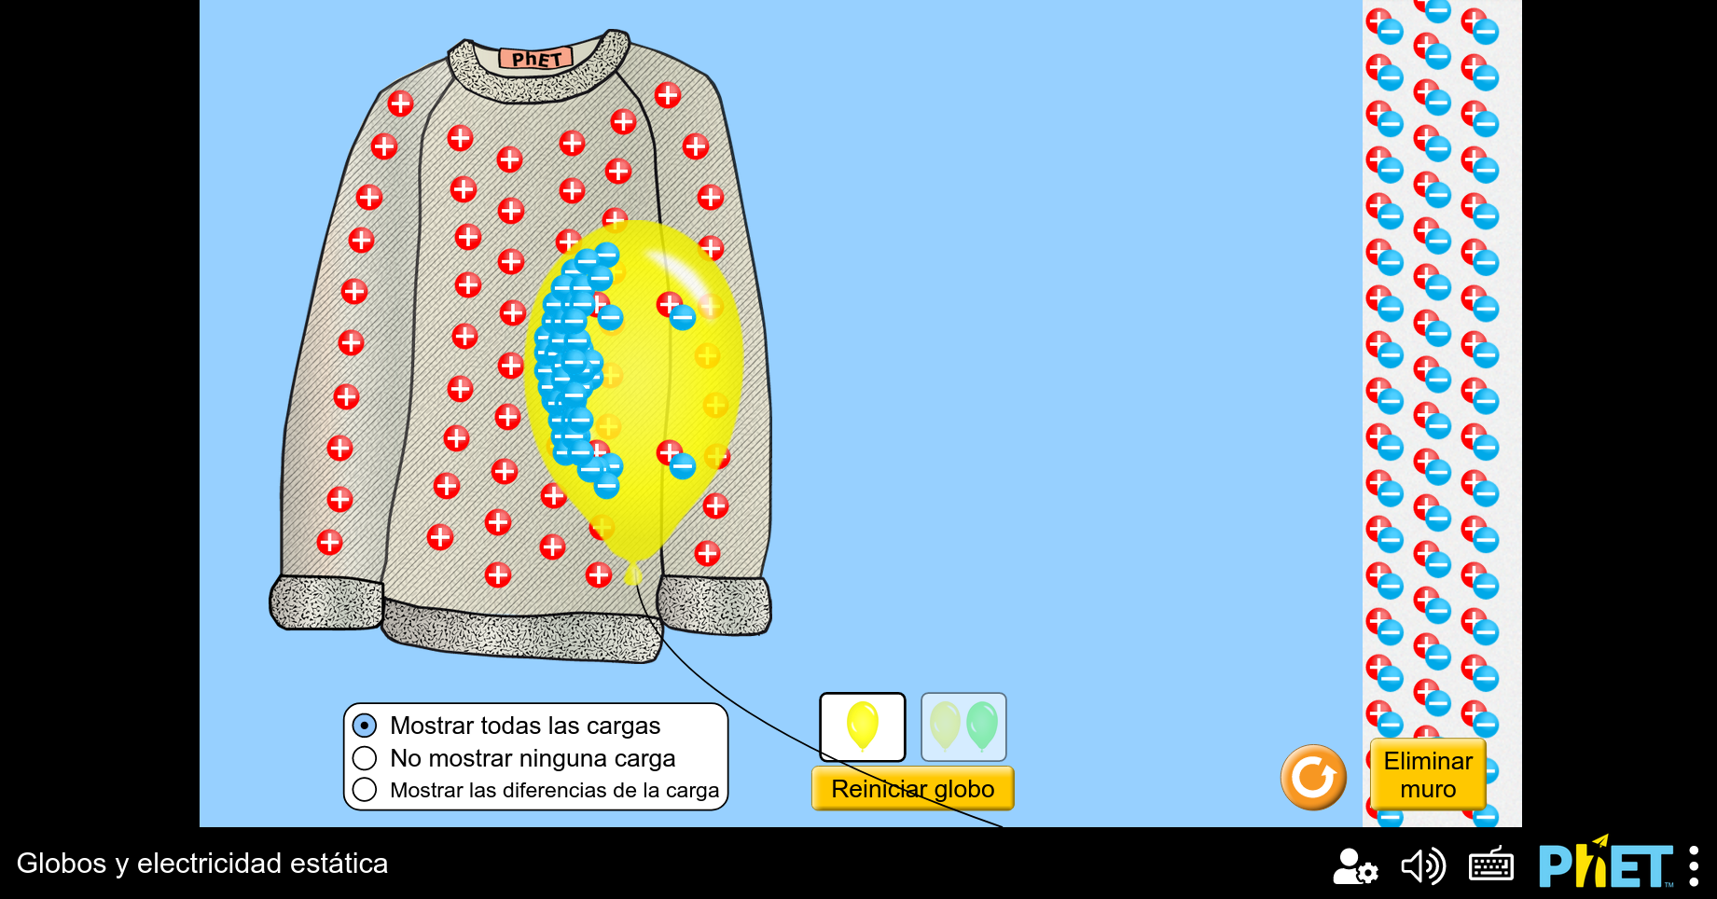
Un globo de latex y un tejido de lana pueden intercambiar electrones por frotamiento, de forma que ambos terminarán con cargas eléctricas de signos opuestos y se establecerá una atracción entre ambos objetos.
(Imagen: Globos y electricidad estática, CC-By PhET Interactive Simulations
University of Colorado Boulder
https://phet.colorado.edu )

Corriente eléctrica
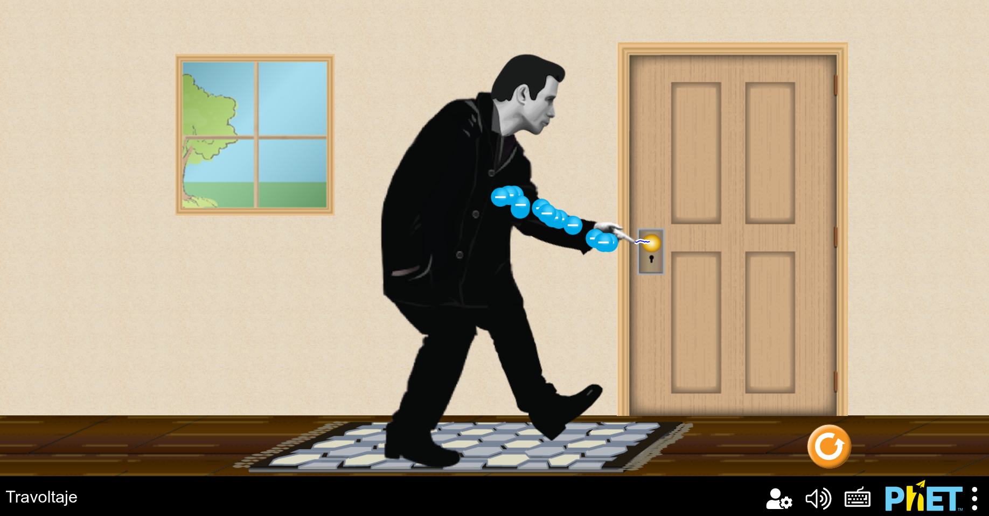

Si se acumula suficiente diferencia de carga eléctrica entre dos puntos cercanos es posible que se establezca un flujo de electrones entre los dos puntos.
(Imagen: Travoltaje, CC-By PhET Interactive Simulations
University of Colorado Boulder
https://phet.colorado.edu )


(Imagen: Kit de Construcción de Circuitos: CA, CC-By PhET Interactive Simulations
University of Colorado Boulder
https://phet.colorado.edu )
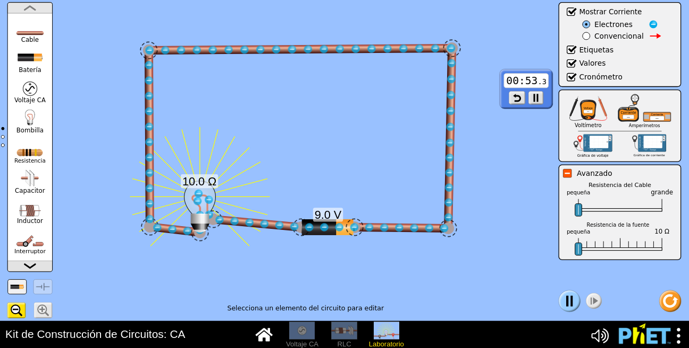Una corriente eléctrica es una corriente de electrones a través de un conductor.

Intensidad de corriente, diferencia de potencial y resistencia. Ley de Ohm
El movimiento de los electrones se debe a que tienden a ir hacia los lugares donde su energía potencial eléctrica es menor. A la energía potencial eléctrica correspondiente a una unidad de carga se la conoce como potencial eléctrico, y se mide en voltios (V).
Lo habitual es que un conductor oponga resistencia al movimiento de los electrones. Esa resistencia se mide en ohmios (Ω ).
(Imagen: Kit de Construcción de Circuitos: CA, CC-By PhET Interactive Simulations
University of Colorado Boulder
https://phet.colorado.edu ).
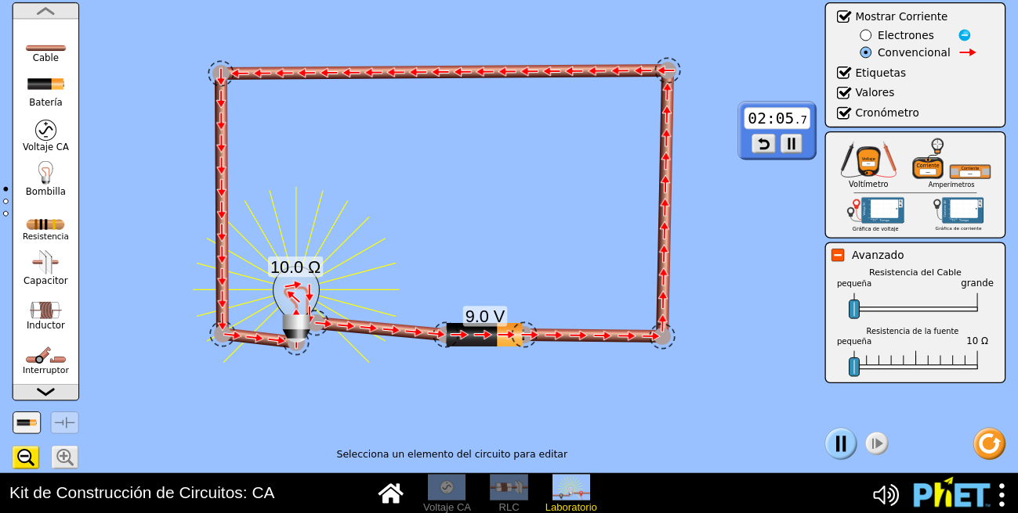La intensidad de corriente eléctrica indica la cantidad de una imaginaria corriente de cargas positivas (equivalente a la corriente de electrones, pero en sentido contrario) que recorre una sección de un conductor en una unidad de tiempo.
La intensidad de corriente eléctrica se mide en amperios (A). Un amperio equivale a un culombio (C ) por segundo.


(Imagen: Resistencia en un alambre, CC-By PhET Interactive Simulations
University of Colorado Boulder
https://phet.colorado.edu ).
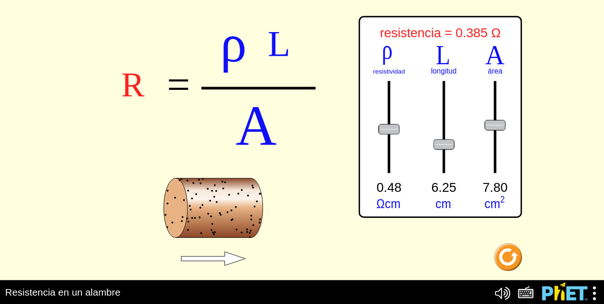La resistencia que un cable opone al paso de una corriente eléctrica depende de la naturaleza del conductor (resistividad, que depende de la sustancia de la que esté fabricado el cable), la longitud del cable y su sección.

La resistencia eléctrica está relacionada con la intensidad de corriente y la diferencia de potencial según la ley de Ohm:
V=I·R
V = diferencia de potencial (en voltios)
I = intensidad de corriente eléctrica (en amperios).
R = resistencia (en ohmios).


(Imagen: Ley de Ohm, CC-By PhET Interactive Simulations
University of Colorado Boulder
https://phet.colorado.edu ).
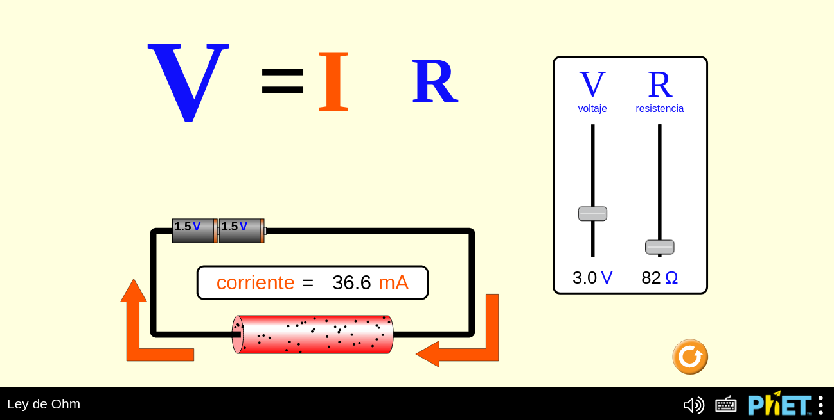Ley de Ohm

Actividades

- Si la resistencia de un conductor es de 3 Ω y a través de el pasa una corriente de 5 A ¿Cuál es la diferencia de potencial entre los extremos de ese conductor?
- Si sometemos un conductor, cuya resistencia es de 2 Ω, a una diferencia de potencial de 3 V ¿Cuál será la intensidad de la corriente generada?
- Al someter un conductor a una diferencia de potencial de 2 V se genera una corriente de 3 A ¿Cuál es el valor de la resistencia del conductor?
- Si la resistencia de un conductor es de 4 Ω y a través de el pasa una corriente de 6 A ¿Cuál es la diferencia de potencial entre los extremos de ese conductor?
- Si sometemos un conductor, cuya resistencia es de 3 Ω, a una diferencia de potencial de 4 V ¿Cuál será la intensidad de la corriente generada?
- Al someter un conductor a una diferencia de potencial de 3 V se genera una corriente de 4 A ¿Cuál es el valor de la resistencia del conductor?
- Si la resistencia de un conductor es de 5 Ω y a través de el pasa una corriente de 7 A ¿Cuál es la diferencia de potencial entre los extremos de ese conductor?
- Si sometemos un conductor, cuya resistencia es de 4 Ω, a una diferencia de potencial de 5 V ¿Cuál será la intensidad de la corriente generada?
- Al someter un conductor a una diferencia de potencial de 4 V se genera una corriente de 45 A ¿Cuál es el valor de la resistencia del conductor?

Medida de magnitudes eléctricas
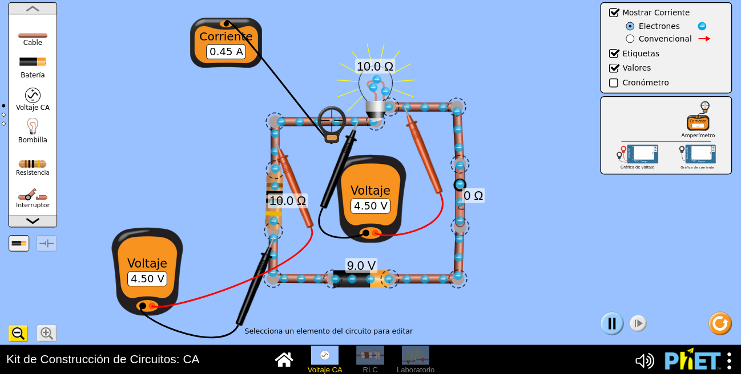La diferencia de potencial existente entre dos puntos de un circuito puede medirse con un voltímetro. La intensidad de corriente se puede medir con un amperímetro.
(Imagen: Kit de
Construcción de Circuitos: CA, CC-By PhET Interactive Simulations
University of Colorado Boulder
https://phet.colorado.edu ).

CIRCUITOS
Un circuito eléctrico está formado por una serie de dispositivos conectados entre sí:

Generadores
Un generador es un dispositivo diseñado para generar un aumento de potencial, proporcionando así la energía necesaria para el movimiento de las cargas. Suelen ser baterías, condensadores, paneles fotovoltaicos o generadores de corriente alterna.

Baterías
Son dispositivos que generan una diferencia de potencial mediante una reacción química. Si la reacción química puede invertirse la batería puede recargarse (mediante su conexión a otro generador), pero si no puede invertirse la batería será de un solo uso (lo que generalmente conocemos como pilas).
Las baterías pueden conectarse en serie o en paralelo. Si se conectan en serie se consigue un aumento de potencial equivalente a la suma de los aumentos de potencial que lograría cada batería por separado. La intensidad sería la misma para todas las baterías, ya que sería la misma corriente la que circularía a través de esas baterías.
Si se conectan en paralelo, en cambio, la intensidad se reparte entre las tres baterías, pero la diferencia de potencial es la misma entre los extremos de las mismas al estar conectado.
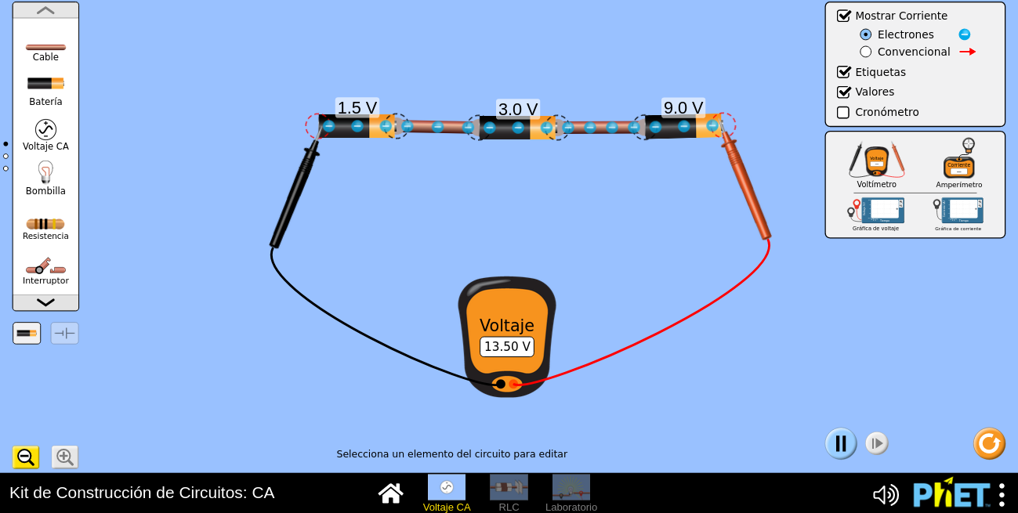Baterías en serie
(Imagen: Kit de
Construcción de Circuitos: CA, CC-By PhET Interactive Simulations
University of Colorado Boulder
https://phet.colorado.edu ).

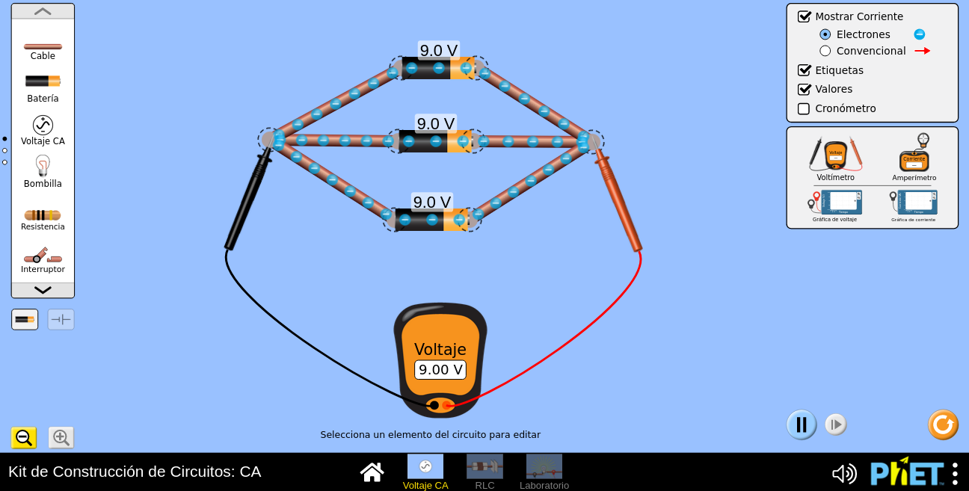Baterías en paralelo
(Imagen: Kit de
Construcción de Circuitos: CA, CC-By PhET Interactive Simulations
University of Colorado Boulder
https://phet.colorado.edu ).

Las baterías suelen representarse mediante dos líneas paralelas de distinto tamaño.
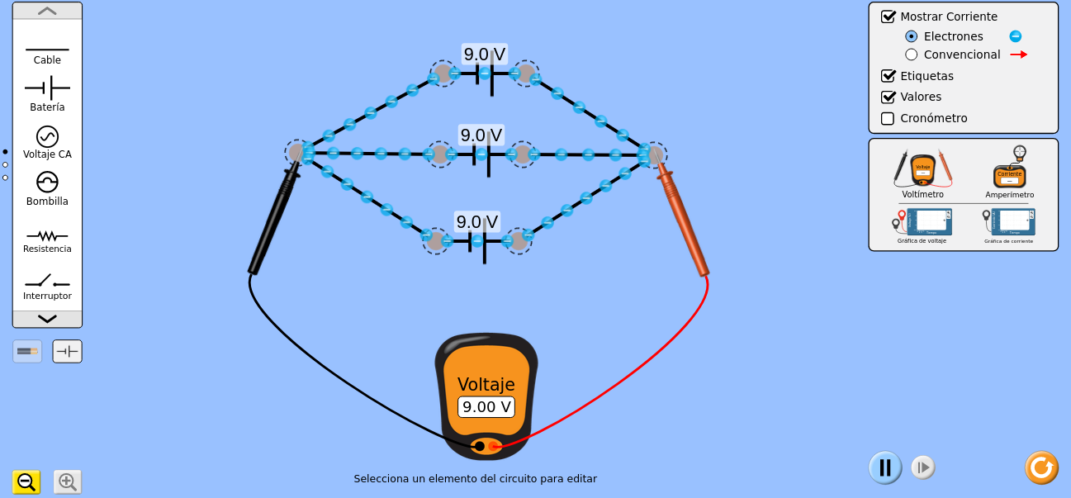Símbolo de la batería
(Imagen: Kit de
Construcción de Circuitos: CA, CC-By PhET Interactive Simulations
University of Colorado Boulder
https://phet.colorado.edu ).


¿Sabías que es posible construir una batería a partir de un par de piezas metálicas y algo de fruta?

Condensadores
Son dispositivos formados por dos placas o láminas de material conductor que almacenan energía al crearse una diferencia de potencial entre ellas. Inicialmente las dos láminas están asiladas una de la otra, y liberan su energía al ser conectadas. Pueden almacenar una gran cantidad de energía y liberarla en un breve intervalo de tiempo, lo que permite la construcción de dispositivos como un flash, por ejemplo.
Un condensador debe ser cargado por otro generador como, por ejemplo, una batería.


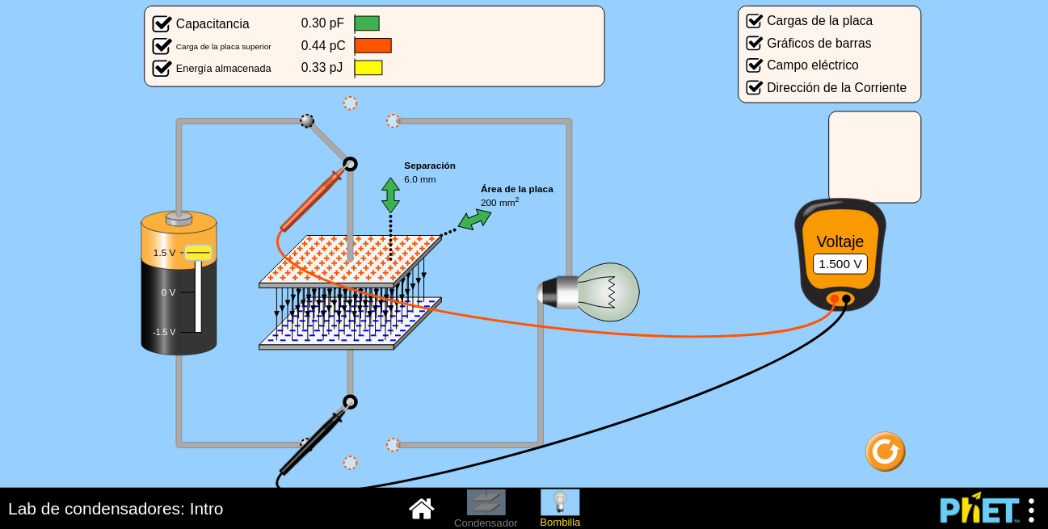Condensador de un flash
(Imagen: Lab de condensadores: Intro, CC-By PhET Interactive Simulations
University of Colorado Boulder
https://phet.colorado.edu ).

Paneles fotovoltaicos
Los paneles fotovoltaicos generan una diferencia de potencial mediante el efecto fotoeléctrico, por el que la luz solar aumenta la energía de los electrones y su potencial eléctrico.

Es habitual que los paneles fotovoltaicos se utilicen para cargar baterías, y que sean estas las que se utilizan como generadores en un circuito, lo que permite utilizar este tipo de instalaciones incluso durante la noche.

Generadores de corriente alterna o alternadores
Los alternadores provechan cualquier tipo de movimiento (el de una turbina movida por el agua de una central hidroeléctrica o el vapor de una central térmica, o el de las aspas de un aerogenerador, por ejemplo) para generar electricidad. La diferencia de potencial se genera cuando una bobina se mueve dentro de un campo magnético, o cuando varía el campo magnético al que está sometida una bobina (experimento de Faraday).

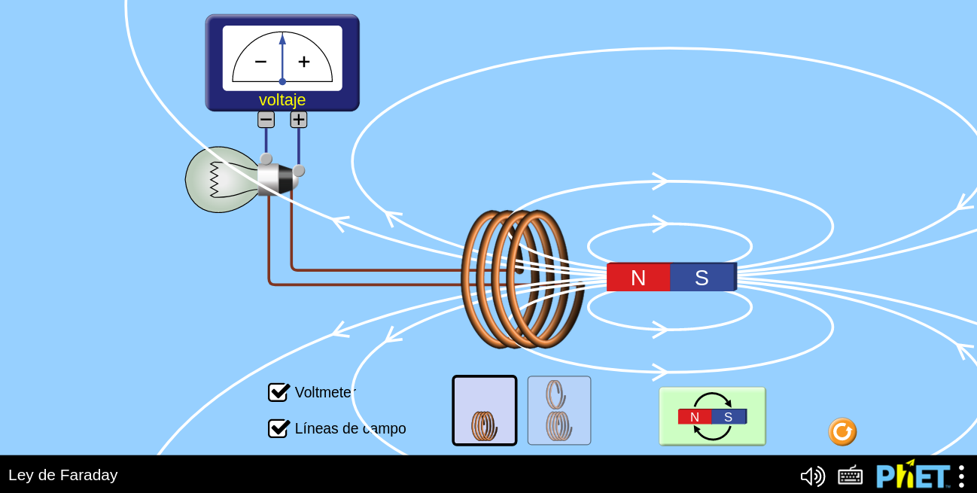Experimento de Faraday
(Imagen: Ley de Faraday, CC-By PhET Interactive Simulations
University of Colorado Boulder
https://phet.colorado.edu ).
Una forma de generar una corriente eléctrica aprovechando este efecto es la de hacer girar una bobina dentro de un campo magnético. Sin embargo la corriente generada no será continua, sino que la diferencia de potencial generada oscilará entre dos valores, uno positivo y uno negativo, por lo que los electrones circularán unas veces en un sentido y otras en otro, generando lo que se llama una corriente alterna.
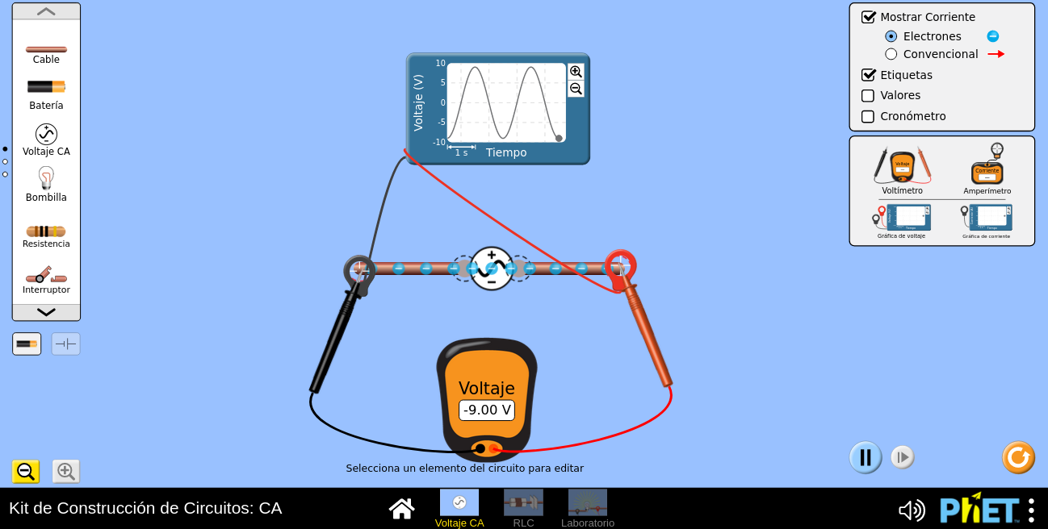Corriente alterna
(Imagen: Kit de
Construcción de Circuitos: CA, CC-By PhET Interactive Simulations
University of Colorado Boulder
https://phet.colorado.edu ).
En España la tensión nominal de la electricidad usada en viviendas es de 230 V (hasta no hace mucho era de 220 V, y anteriormente lo fue de 125 V) y la frecuencia es de 50 Hz (50 hertzios, es decir, que la corriente oscila 50 veces cada segundo).

Resistencias
Al contrario que los generadores las resistencias producen una caída en la diferencia de potencial entre sus extremos (reducen el voltaje). A menudo se combinan resistencias distintas instalándolas en serie o en paralelo.

Resistencias en serie
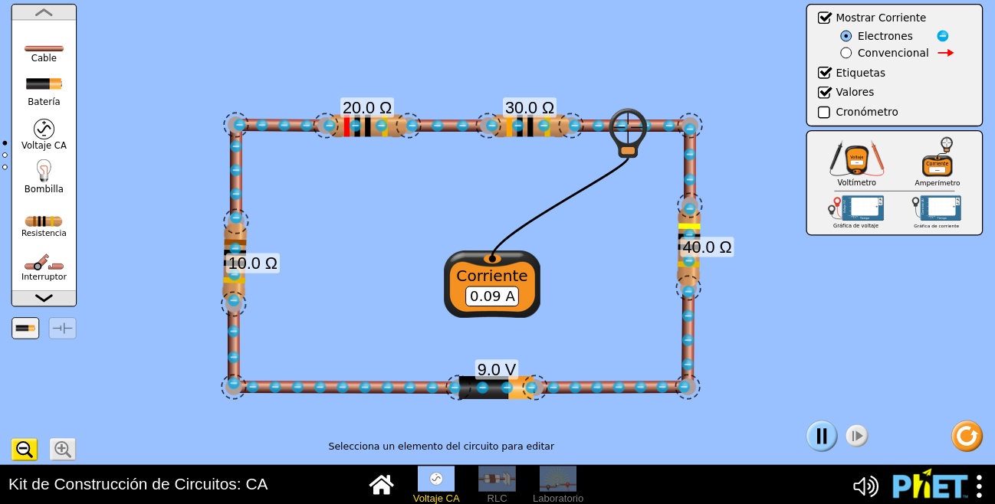Resistencias en serie
(Imagen: Kit de
Construcción de Circuitos: CA, CC-By PhET Interactive Simulations
University of Colorado Boulder
https://phet.colorado.edu ).
Un grupo de resistencias en serie causan el mismo efecto en un circuito que una sola cuyo valor sea igual al de la suma de las resistencias.

Resistencias en paralelo
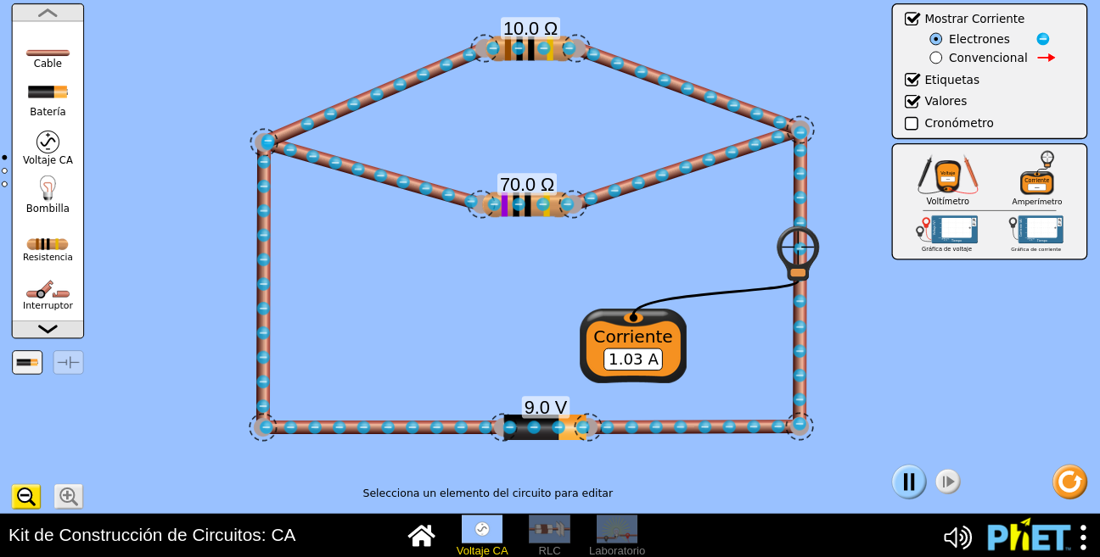Resistencias en paralelo
(Imagen: Kit de
Construcción de Circuitos: CA, CC-By PhET Interactive Simulations
University of Colorado Boulder
https://phet.colorado.edu ).

Un grupo de resistencias en paralelo causa el mismo efecto que otra sola resistencia cuyo valor puede calcularse mediante la ley de Ohm. Supongamos dos resistencias R₁ y R₂ colocadas en paralelo en un circuito como el de la imagen. Según la ley de Ohm tiene que cumplirse que
V=I·R
donde I sería la intensidad total que recorre el circuito, equivalente a la suma de las intensidades que recorren cada una de las dos ramas,
I=I₁+I₂
y R sería la resistencia total opuesta por el conjunto de resistencias colocadas en serie.
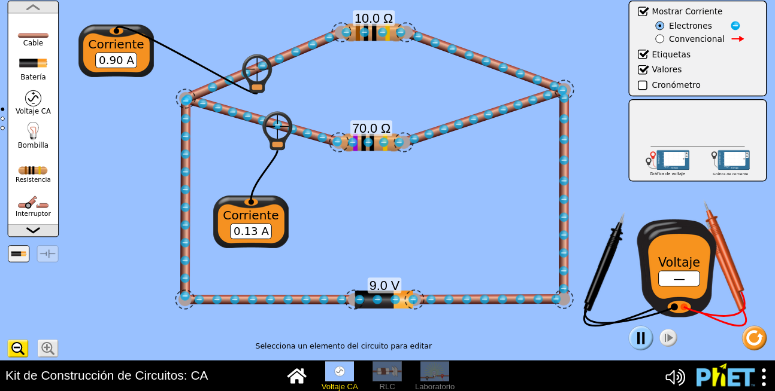
0.90 A + 0.13 A = 1.03 A.
Si cada una de las ramas debe cumplir la ley de Ohm, entonces:
de donde
teniendo en cuenta que la diferencia de potencial V es la misma en todas las ramas (en este caso 9.0 V).

Podemos eliminar la diferencia de potencial la ecuación y, finalmente

En general un grupo de resistencias R₁, R₂, R₃… R_{n} instaladas en paralelo puede ser sustituido por una resistencia de valor R que cumpla lo siguiente:

En el ejemplo que estamos utilizando eso significa que:

R= 8.75 Ω
Actividades

- Si colocamos en serie tres resistencias de 1 Ω, 2 Ω y 3 Ω ¿Cuál será la resistencia equivalente? ¿Y si las colocamos en paralelo?
- Resuelve el problema anterior para tres resistencias de 4 Ω, 6 Ω y 8 Ω.

Interruptores
Los interruptores son dispositivos que cierran o abren el paso de los electrones a través de un circuito.
En las viviendas suele haber uno o varios interruptores en cada habitación que apagan o encienden la iluminación. Aparte de eso suele existir una caja de control y seguridad a la entrada de la vivienda con interruptores que pueden apagarse automáticamente en el caso de que se detecte alguna anomalía en la instalación de la vivienda, interrumpiendo el suministro eléctrico en toda la vivienda o en una parte de ella.

FUENTES DE ENERGÍA

Fuentes de energía no renovables
Llamamos fuentes de energía no renovables a aquellas que no se renuevan o lo hacen tan lentamente que la sociedad humana no podrá usarlas indefinidamente para cubrir sus necesidades.
Se clasifican en dos grandes tipos:
- Energía nuclear, basada en la fisión del uranio y el cobalto.
- Combustibles fósiles, procedentes de la descomposición de restos de seres vivos: carbón, petróleo y gas natural.

Energía nuclear: fisión nuclear
La fisión nuclear se produce cuando un neutrón bombardea un átomo de uranio y lo rompe (fisiona) en dos o más fragmentos y varios neutrones. Si cada uno de esos neutrones rompe igualmente otros átomos de uranio el resultado es una reacción en cadena en la que, en un breve tiempo, se rompe una cantidad enorme de átomos. Dado que cada átomo libera una gran cantidad de energía al romperse el proceso es de una gran potencia.

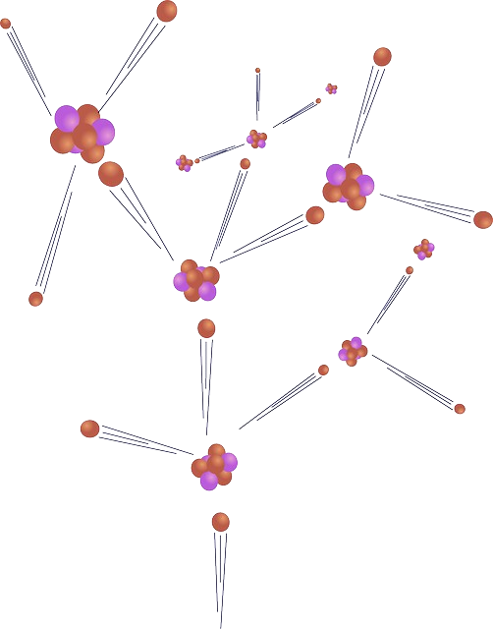Fisión nuclear (Imagen: OpenClipart-Vectors)

Actualmente este proceso se ha logrado controlar y utilizar, en centrales nucleares, para calentar fluidos con los que mover turbinas que, a su vez, mueven generadores eléctricos. La energía generada es distribuida a través de la red eléctrica.

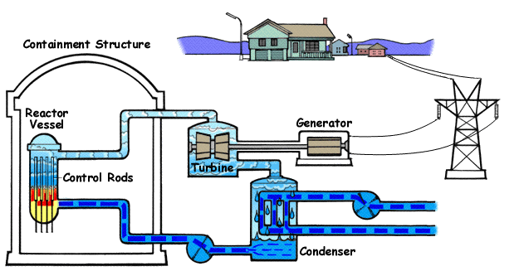Esquema del funcionamiento de un reactor nuclear de fisión (Imagen: US NRC, dominio público)


Lise Meitner
trabajó durante
treinta años con
Otto Hahn. En 1938 la persecución de
los judíos por los
nazis obligó a Lise
a huir. Otto Hahn publicó en 1939 el trabajo de ambos (omitiendo el nombre de Lise Meitner) en el que se demostraba que los átomos de uranio fisionaban al ser bombardeados con neutrones (idea que ya había sido planteada por Ida Noddack en 1934 y que había sido rechazada entonces por Otto Hahn) en un artículo que le hizo ganar el Premio Nobel de Química de 1944.
Lise Meitner fue excluida del Nobel.


Otto Hahn ni siquiera la mencionó
cuando recogió el premio en 1947
(había estado preso durante la guerra).
Su caso es un ejemplo claro de efecto Matilda.

El Proyecto Manhattan, que desarrolló
las armas nucleares utilizadas por los
Estados Unidos al final de la Segunda
Guerra Mundial, intentó reclutar a
Meitner, pero ella se negó a participar
en la creación de armas.

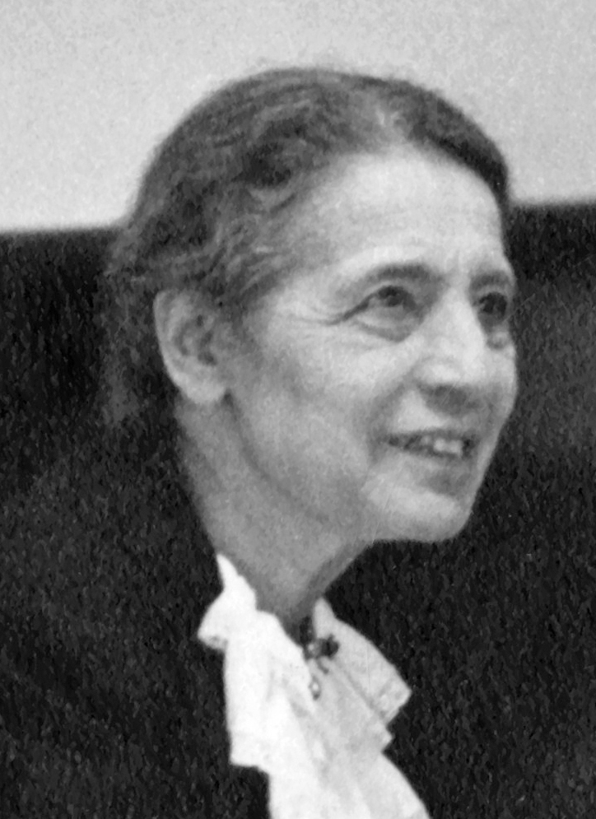Lise Meitner, "madre" de la fisión nuclear (Imagen: Smithsonian Institution).

Aparte del riesgo de incidentes catastróficos como los de Three Mile Island en 1979, Chernobyl en 1986 o Fukushima en 2011, hay grandes problemas en la fisión nuclear:

- El agotamiento de las reservas de uranio. La fecha no es conocida, pero no suelen hacerse planes a largo plazo. En España está prevista la clausura de las centrales nucleares actuales a lo largo de la próxima década: la última central nuclear española (Trillo I, puesta en funcionamiento en 1988) debería cerrar en 2035 (iba a cerrarse en 2028, tras 30 años de funcionamiento). Ninguna de las empresas actuales apuesta por construir nuevas centrales nucleares.
- La gestión de los residuos radiactivos. Los residuos radiactivos de media y baja actividad son aquellos cuya radiactividad se reduce a la mitad en menos de 30 años, siendo peligrosos durante siglos. Los residuos de alta actividad son aquellos que tardan más de 30 años en reducir su radiactividad a la mitad. Pueden ser peligrosos durante milenios.

En 1903 la Academia de las Ciencias de Suecia quiso otorgar el Premio Nobel de Física, compartido con Henri Becquerel, a Pierre Curie por sus estudios sobre la radiactividad,
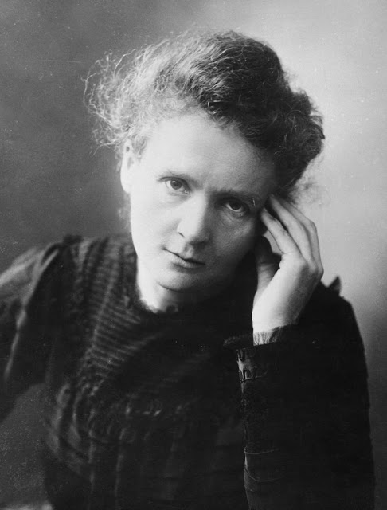Marie Curie (CC By 2.0 Tekniska museet)
excluyendo a Marie Curie por tratarse de una mujer, pero Pierre se negó a aceptar el premio si no era compartido con su esposa, con la que había desarrollado toda la investigación. En 1911, la Academia le concedería el Premio Nobel de Química por el descubrimiento de los elementos radio y polonio, el aislamiento del radio y el estudio de la naturaleza y compuestos de dicho elemento.



Sobre la vida de Marie Curie puedes encontrar varias lecturas en la sección Mujeres STEM de Comelibros.

Energía nuclear: fusión nuclear
La fusión nuclear se basa en la fusión de átomos de hidrógeno para formar helio y, en el proceso, desprender energía. El el proceso se produce a una temperatura tan elevada que no existe ningún material que permanezca sólido en esas condiciones. Se intenta contener el plasma nuclear resultante dentro de un campo electromagnético, pero el mantenimiento de ese campo consume tal cantidad de energía que el proceso es difícilmente rentable y, en el mejor de los casos, un fallo repentino podría producir la desaparición del campo y una explosión nuclear. A día de hoy no se ha logrado construir ningún reactor de fusión nuclear que pueda mantenerse en funcionamiento más que un momento.

Combustibles fósiles
A principios del siglo XX tres compañías petrolíferas de Texas (Humble Oil, Texas Oil y Rio Bravo Oil) contrataron a tres geólogas: Alva Ellisor, Esther Applin y Hedwig Kniker. Su interés común en los microfósiles les llevó a publicar, en 1921, una comunicación en la que establecían una relación entre la presencia de foraminíferos y la existencia de yacimientos de petróleo. Al año siguiente todas las compañías petrolíferas importantes estaban utilizando los microfósiles para localizar nuevos yacimientos de petróleo.
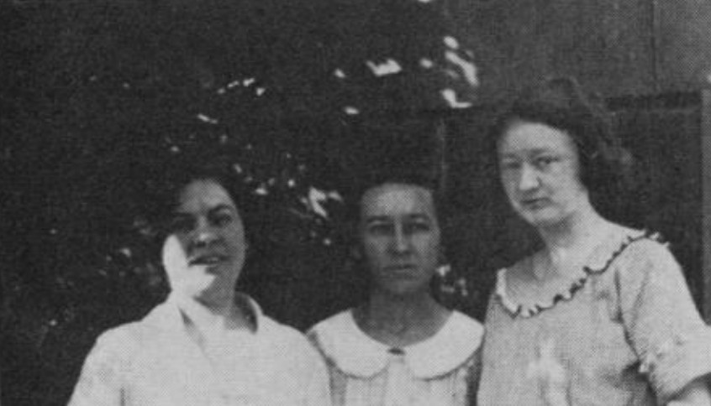Alva Ellisor, Esther Applin, y Hedwig Kniker (de izquierda a derecha) en 1921 (Imagen:dominio público)

Se llama combustibles fósiles a las sustancias procedentes de la descomposición de restos de seres vivos bajo tierra durante largos periodos de tiempo, desde unos pocos años hasta millones de años.

Los combustibles fósiles han impulsado eficazmente la revolución industrial desde los tiempos de la máquina de vapor hasta los de los motores de combustión interna. Se han usado y se usa para calefacción, transportes, generación de electricidad, etc. El problema es que su uso ha creado una dependencia de la energía que no podrá ser sostenida durante mucho tiempo más.
Además el consumo de combustibles fósiles durante toda la revolución industrial ha liberado tal cantidad de anhídrido carbónico a la atmósfera que se ha producido un aumento en el efecto invernadero y, como consecuencia, un cambio climático caracterizado por un aumento global de las temperaturas y cambios en el régimen de lluvias.

Fuentes de energía renovables
Llamamos fuentes de energía renovables a aquellas que renuevan con suficiente rapidez como para mantener un suministro permanente.
Las principales fuentes de energía renovable son:

- Biomasa: aprovecha la energía liberada por la combustión de materia orgánica procedente de seres vivos.
- Energía eólica: aprovecha la energía del viento.
- Energía hidráulica: aprovecha movimiento del agua por gravedad.
- Energía solar: aprovecha la energía de la radiación solar ya sea mediante su efecto térmico o fotoeléctrico.
- Energía geotérmica: a provecha el calor interno de la corteza terrestre.
- Mareomotriz: aprovecha la energía de las olas y de las mareas.


La Agenda 2030 establece la "Energía asequible y no contaminante" como uno de los Objetivos de Desarrollo Sostenible
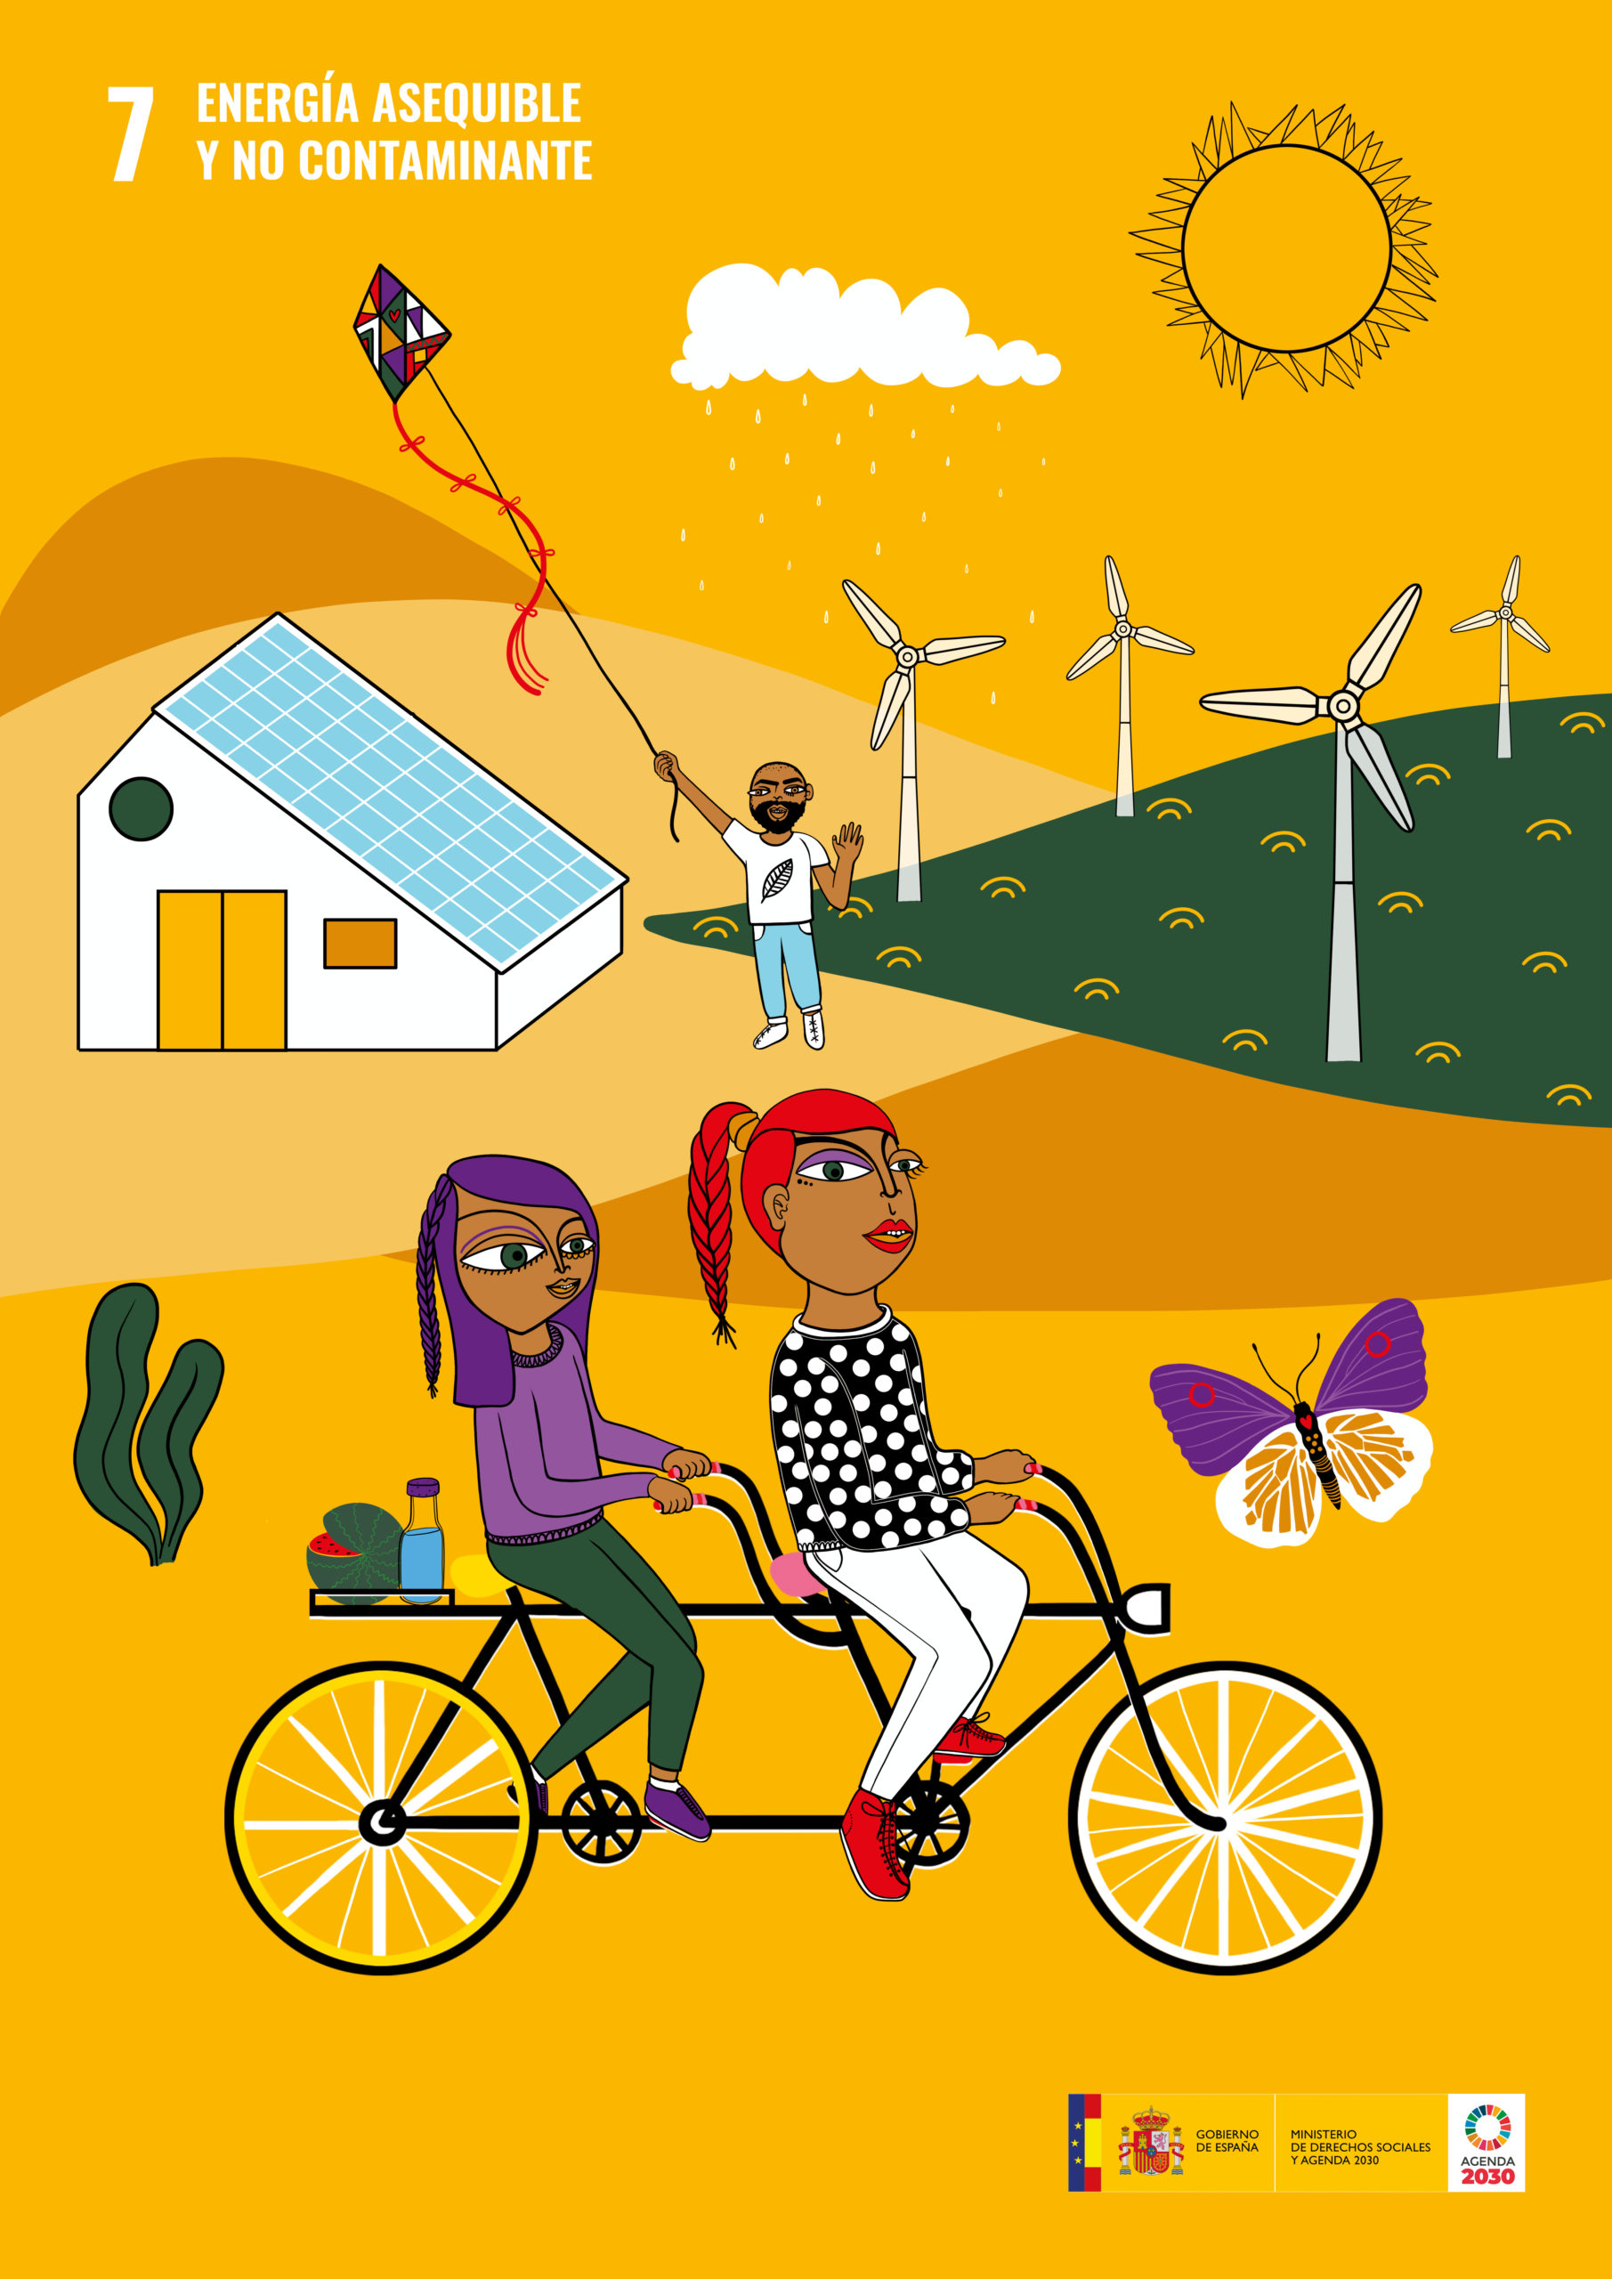(Diseño de Inma P.nitas)

Biomasa
Llamamos biomasa a materia orgánica, generalmente de origen vegetal, que puede ser utilizada como combustible. A menudo se trata de residuos de instalaciones industriales o de residuos sólidos urbanos.
Se ha dedicado parte del suelo agrícola a la producción de biocombustibles, pero al requerir grandes extensiones esta actividad competía con la producción de alimentos y provocaba un encarecimiento de estos últimos, por lo que no se considera aconsejable. Tampoco se considera aconsejable la deforestación de selvas y bosques para la generación de estos biocombustibles.

Energía eólica
Llamamos energía eólica a la energía del viento. Desde hace siglos ha sido utilizada de distintas formas: navegación a vela, molinos. Extracción de agua, generación de electricidad, etc.

Energía hidráulica
Se llama energía hidráulica a la energía liberada por el agua de un pantano al caer desde gran altura. Generalmente se dirige hacia una turbina que, al girar, impulsa un generador eléctrico conectado a la red.
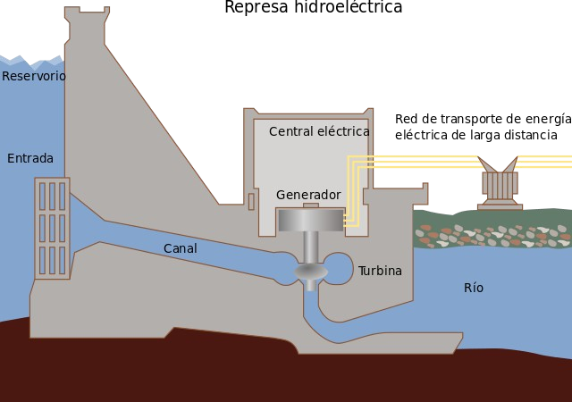Central hidroeléctrica (Imagen: CC-By Tomia)

Energía solar
Se llama energía solar al aprovechamiento energético de la radiación solar. Se realiza mediante dos vías:
- Energía solar fotovoltaica: se utiliza el efecto fotoeléctrico para generar electricidad.
- Energía solar térmica: se aprovecha el calentamiento producido por la radiación solar para calentar fluidos que, posteriormente, se utilizan para calentar agua (ACS: agua caliente sanitaria) o para generar vapor y mover, mediante turbinas, un generador eléctrico.

Energía geotérmica
La energía geotérmica procede del interior de la Tierra. Solo es importante en zonas de alta actividad volcánica y clima frío.

Energía mareomotriz
La energía mareomotriz es generada por las olas y las mareas. Debido a la escasez de lugares aptos para la construcción de estas instalaciones y al alto impacto ambiental ocasionado por estas no es una fuente muy utilizada.

AHORRO ENERGÉTICO EN UNA VIVIENDA
La eficiencia energética de una vivienda depende de acciones como las siguientes:
- Generación de electricidad mediante placas solares fotovoltaicas.
- Uso de placas solares para el calentamiento del agua.
- Uso de termostatos para la calefacción y el aire acondicionado.
- Uso de potenciómetros para regular la iluminación.
- Uso de electrodomésticos A+++.
- No usar el lavavajillas a media carga. Tampoco la lavadora.
- Aislamiento térmico de la construcción.
- Revisión y mantenimiento de los sistemas de calefacción y aire acondicionado.

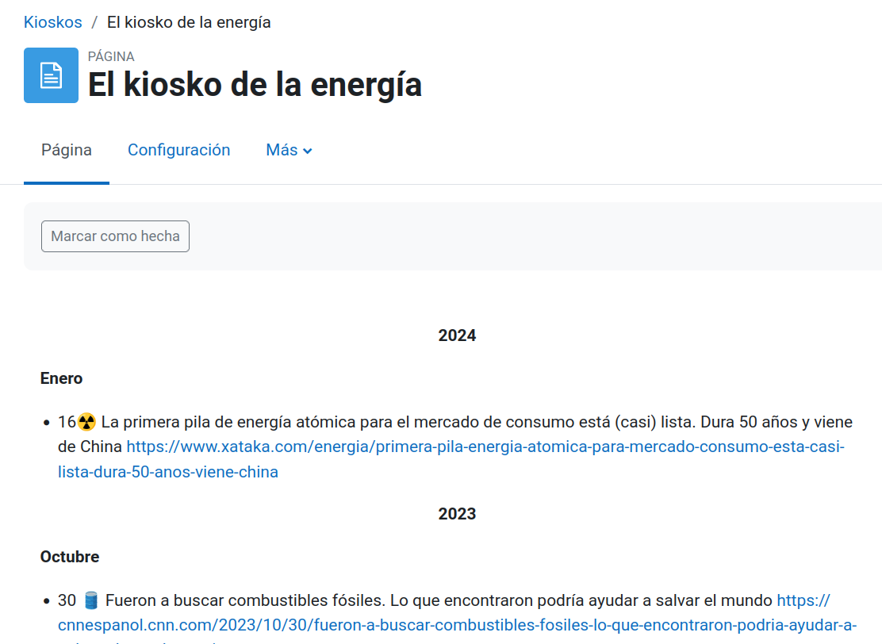

En El kiosko de la energía puedes encontrar noticias y otros artículos sobre energía.


CC-By 4.0 Ángel Vázquez Hernández 2024

Usted es libre de:
- Compartir — copiar y redistribuir el material en cualquier medio o formato
- Adaptar — remezclar, transformar y crear a partir del material para cualquier finalidad, incluso comercial.
El licenciador no puede revocar estas libertades mientras cumpla con los términos de la licencia.
Bajo las condiciones siguientes:
- Reconocimiento — Debe reconocer adecuadamente la autoría, proporcionar un enlace a la licencia e indicar si se han realizado cambios. Puede hacerlo de cualquier manera razonable, pero no de una manera que sugiera que tiene el apoyo del licenciador o lo recibe por el uso que hace.
- No hay restricciones adicionales — No puede aplicar términos legales o medidas tecnológicas que legalmente restrinjan realizar aquello que la licencia permite.
Avisos:
- No tiene que cumplir con la licencia para aquellos elementos del material en el dominio público o cuando su utilización esté permitida por la aplicación de una excepción o un límite.
Los derechos de los usuarios bajo los límites o las excepciones, como el uso justo o el trato justo, no quedan afectados por las licencias CC.
Más información.
- No se dan garantías. La licencia puede no ofrecer todos los permisos necesarios para la utilización prevista. Por ejemplo, otros derechos como los de publicidad, privacidad, o los derechos morales pueden limitar el uso del material.

El simil hidráulico compara el movimiento de los electrones con el del agua. El agua también se mueve hacia abajo, yendo desde los lugares altos (donde su energía potencial gravitatoria es mayor) hacia los lugares más bajos (donde su energía potencial gravitatoria es menor).
En honor a Alessandro Volta.
En honor a Georg Simon Ohm.
En honor al físico francés André-Marie Ampère.
Unidad de carga eléctrica, llamada así en honor a Charles-Augustin de Coulomb. Un culombio equivale a la carga eléctrica de 6.241 509 074 460 763 · 1018 protones.
Si la diferencia de potencial es constante hablamos de una corriente continua.
Todavía debe haber muchos aparatos diseñados para funcionar a 220 V, pero debido a que tienen un margen de seguridad no deberían tener problemas, en general, para funcionar a 230 V. Los aparatos diseñados para funcionar a 125 V, sin embargo, necesitarán un transformador.
Hay muchos aparatos cuyo funcionamiento está adaptado a la frecuencia de la corriente eléctrica, y un cambio en esta frecuencia requerirá un reajuste para evitar mal funcionamiento (un reloj podría atrasarse o adelantarse, una cámara de vídeo podría generar algún tipo de distorsión en las imágenes, etc).
En instalaciones antiguas solían utilizarse fusibles para esta función.
La fusión nuclear del hidrógeno es hoy, por hoy, inviable. Solamente se ha logrado utilizar como arma.
También puede utilizarse plutonio como combustible nuclear, pero es muy escaso. El plutonio utilizado en centrales nucleares de fusión suele proceder del desmantelamiento de armas nucleares.
En español se admiten los términos radiactividad y radioactividad.
Según dosis, la radiactividad puede causar en los seres vivos cáncer, leucemia, mutaciones genéticas, malformaciones y muerte. Marie Curie, pionera en los estudios sobre radiactividad (de hecho, ella fue quien creó el término “radiactividad” murió de leucemia, probablemente por su exposición a materiales radiactivos).
En España se están almacenando en El Cabril (Córdoba). La mayor parte proceden de laboratorios, pero con el desmantelamiento de las centrales nucleares tras su cierre se generará un gran volumen de este tipo de residuos.
Todavía no se ha decidido donde construir el cementerio nuclear que debe albergar este tipo de residuos en España. Actualmente se están almacenando en piscinas en las centrales nucleares.
Concretamente isótopos de hidrógeno pesado conocidos como deuterio y tritio.
Los foraminíferos son un grupo de microorganismos acuáticos, la mayoría marinos, carcterizados por la formación de una concha que fosiliza fácilmente.
La turba es un tipo de carbón de formación reciente en zonas pantanosas. Otros carbones, el petróleo y el gas natural pueden tener una antigüedad de millones de años.
Ciertos residuos de las industrias agroalimentarias, como cáscaras, cañas y similares, representan un suministro abundante y bastante uniforme de combustible que permite ser utilizado de manera bastante eficiente para cubrir parte de las necesidades energéticas de la planta o, incluso, para generar electricidad que se vierte a la red eléctrica (cogeneración). De esa manera se reducen la producción de residuos y la factura energética al mismo tiempo.
Los llamados RSU. De ahí parte de la importancia de una adecuada separación de residuos.

